La reproduction

# La reproduction en milieu aquatique

Les mœurs sexuelles des animaux sont variées: certains forment des couples qui restent unis toute leur vie, d'autres ne s'apparient que le temps nécessaire à la séduction et à l'accouplement.

## La reproduction du poisson

Décode les documents afin:

* de relever les organes et cellules reproducteurs des poissons
* D'écrire un petit résumé succinct sur la reproduction de cet animal

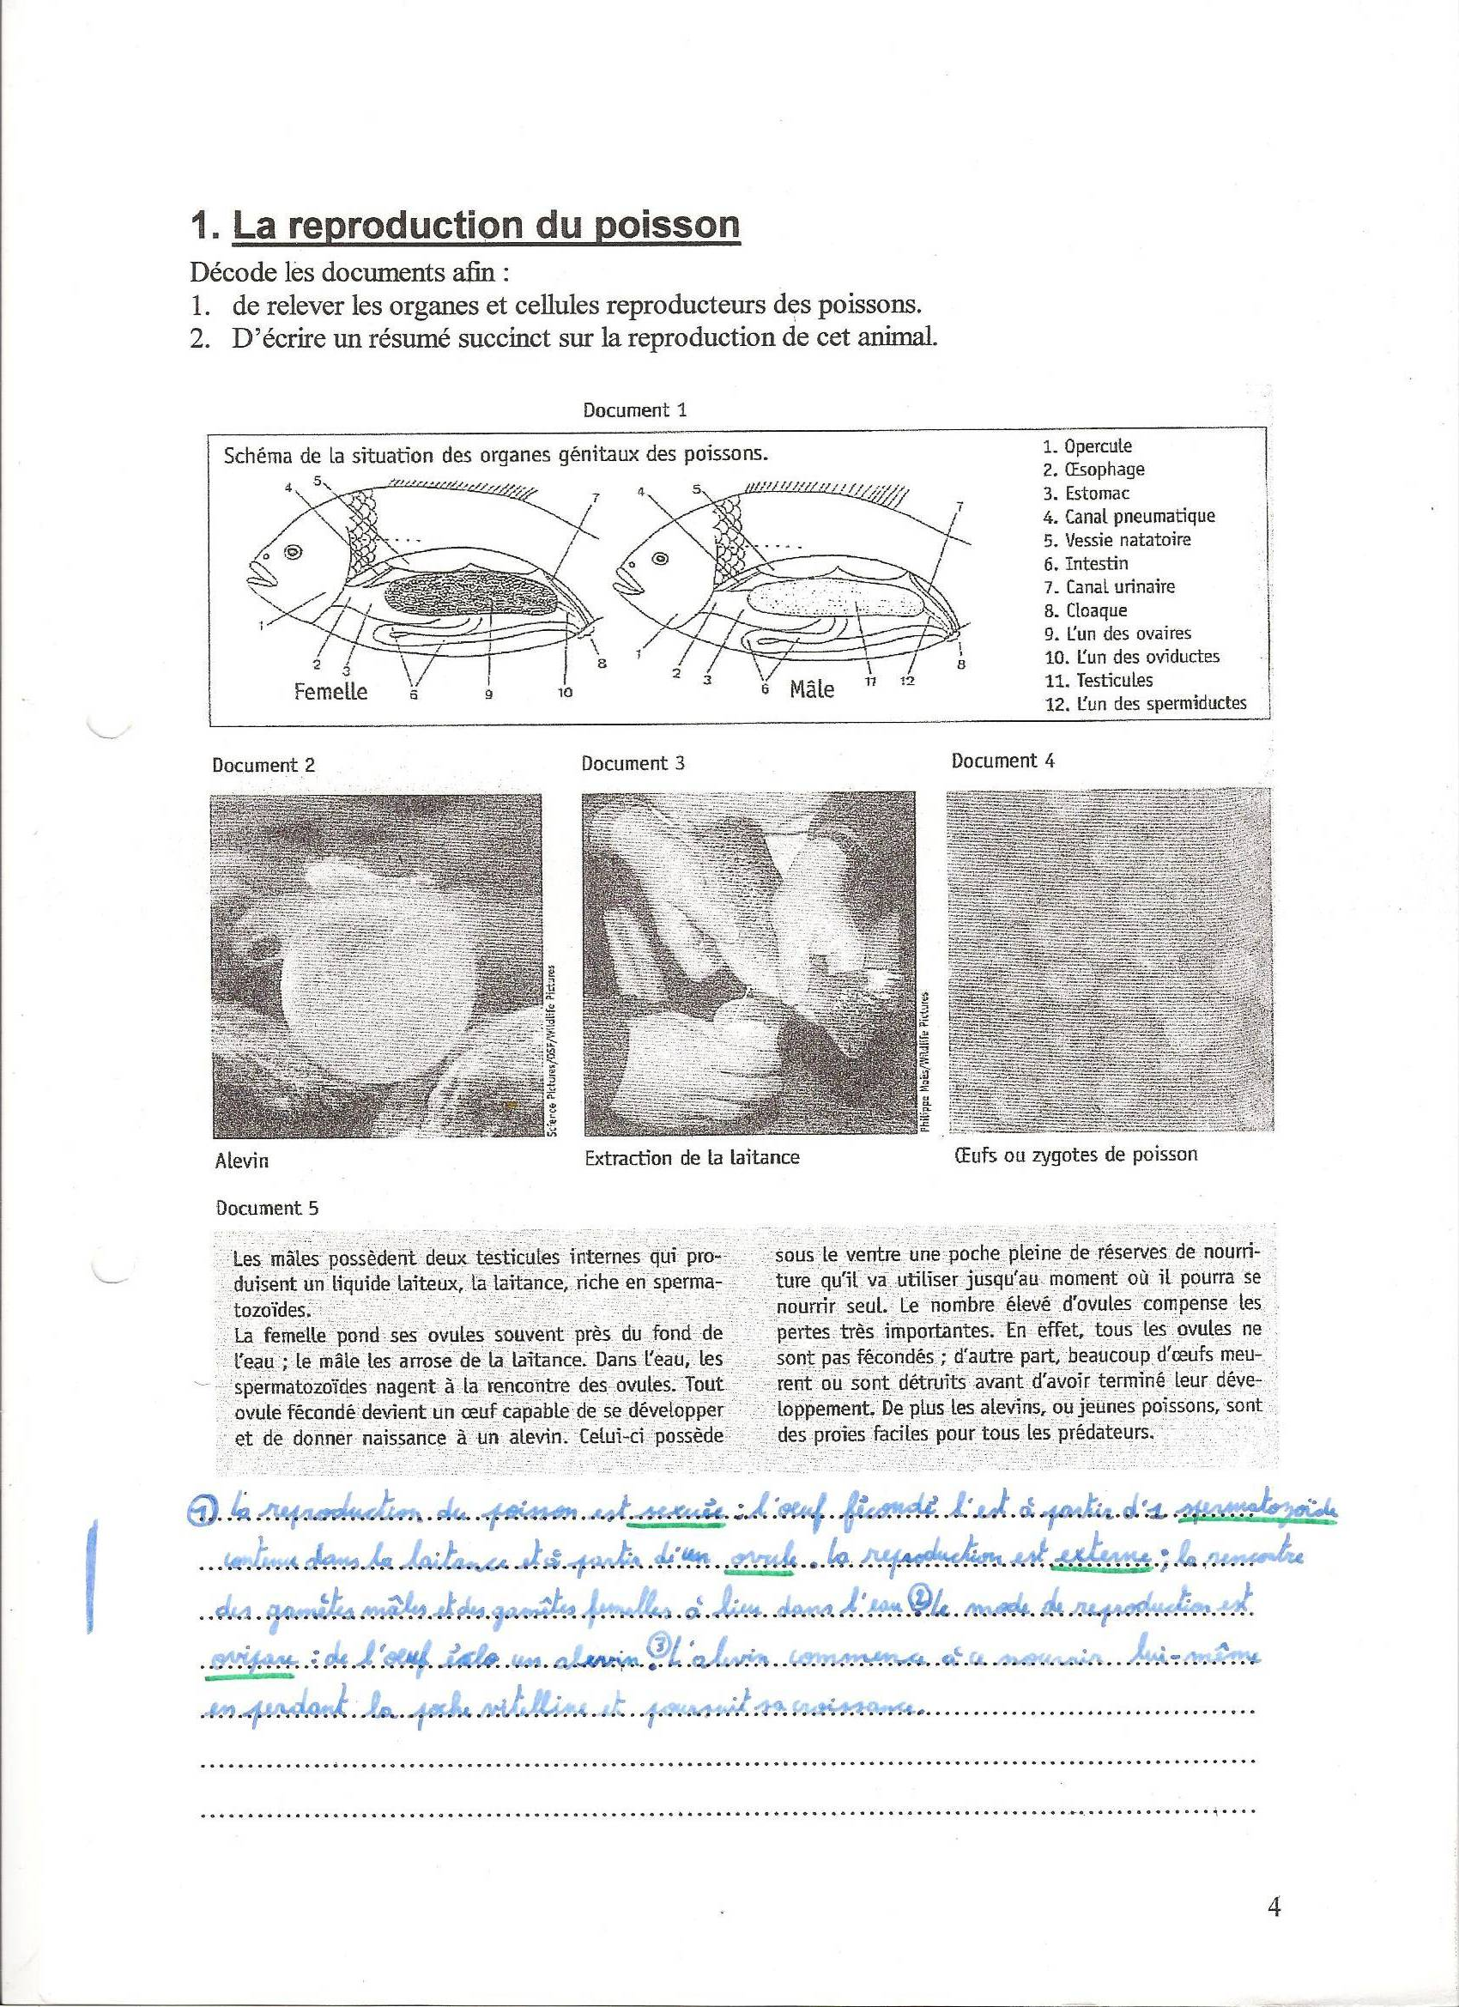

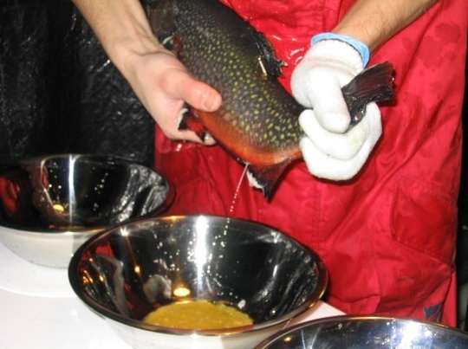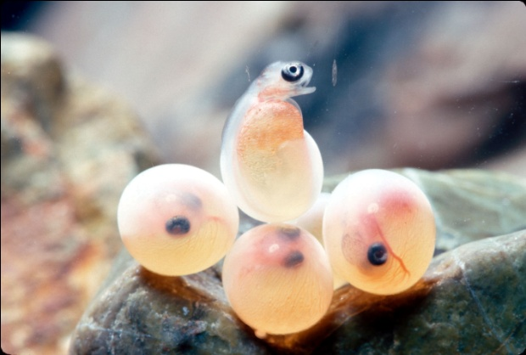 Document 2 Document 3

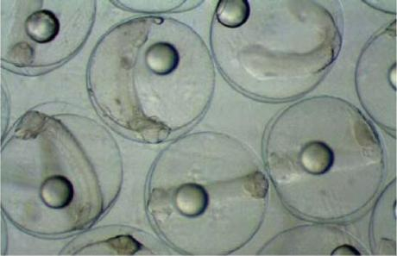Document 4

Document 5



|  |  |
| --- | --- |
| **Organes et cellules reproducteurs ♀** | **Organes et cellules reproducteurs ♂** |
|  |  |

La reproduction du poisson ...

# La reproduction chez les autres animaux

## Les différents types de reproduction

Lis le texte qui suit et observe la photo. Ensuite répond aux questions.

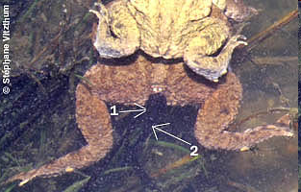« L'étang se met à résonner d'un grand nombre de coassements,  les mâles de certaines espèces de grenouilles comme la rainette émettent en effet des chants nuptiaux pour trouver leurs partenaires. Une fois le couple formé le mâle monte sur le dos de la femelle qu'il agrippe fermement (…). Le couple ainsi formé conservera cette posture toute une journée. La pression exercée par le mâle sur le corps de sa compagne est si forte qu'elle provoque l'expulsion des œufs à l’extérieur (1) que ce dernier arrose de son sperme (2) au fur et à mesure de leur évacuation. »

* Comment se positionnent les rainettes pour la reproduction ?

………………………………………………………………………………………………………

* Qu’est que cette position provoque chez la femelle ?

………………………………………………………………………………………………………

* Que fait alors le mâle ?

…………………………………………………………………………………………………………

* Où sont le sperme du mâle et les œufs de la femelle à ce moment-là ?

…………………………………………………………………………………………………………

* Où se passe alors la fécondation ?

…………………………………………………………………………………………………………

Observant le document suivant ...

* peut-on dire que cela se passe de la même façon chez la grenouille ?

……………………………………………

* Où se passe alors la fécondation chez la poule?

…………………………………………………………………………………………

* Qu’en est-il chez l’homme ? Est-ce comme chez la grenouille ou comme chez la poule ?

…………………………………………………………………………………………

Complète le schéma

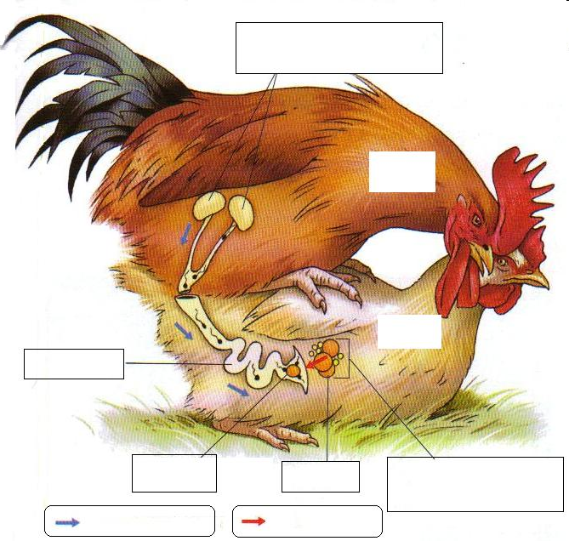

Je retiens

La fécondation est dite ........................................ lorsque

La fécondation est dite ........................................ lorsque

## Lieu du développement embryonnaire

Observe les documents ci-dessous puis répond aux questions.

**Document n°1**

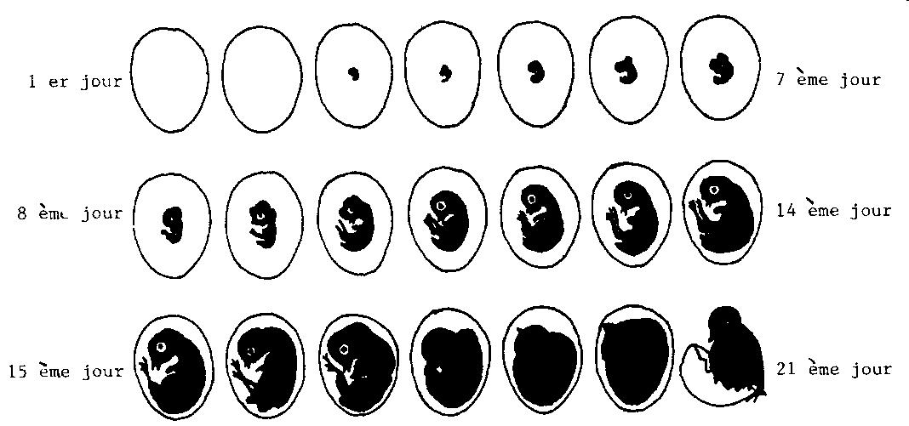

**Document n°2**

**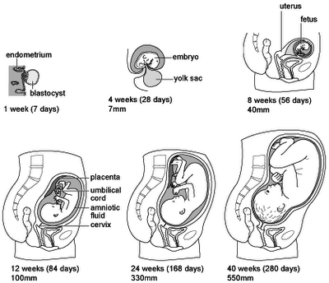**

|  |  |  |
| --- | --- | --- |
|  | Document n°1 | Document n°2 |
| Que montre le document ? |  |  |
| Où se passe le phénomène ? |  |  |
| On dira que la poule est ... | | |
| On dira que l'homme est ... | | |

## Les animaux et leurs œufs

|  |  |
| --- | --- |
| **Œuf de** ………………………… | **Œuf de** ………………………… |
|  | 156-istock-000005270483xsmall-s- |
| http://acoeuretacris.a.c.pic.centerblog.net/o/a8870aa4.jpg | dyn010_original_678_330_pjpeg_2626545_b6158fd7034ff473200b850bd5e18e27 |

* De quel animal peuvent être ces œufs ? Note-le au dessus de chaque colonne.
* Ces œufs ont-ils des points communs ? Lesquels ?

* Qu'est-ce que le vitellus ?

* Les œufs sont-ils tous les deux bien protégés contre les chocs ou les prédateurs ? Pourquoi ?

* Pourquoi peut-on observer un œuf dans "l'œuf" de la colonne de gauche ?

Je retiens

La fécondation est la fusion entre .................................................................. Ces cellules sont des cellules .................................................. (ou gamète)

Lorsqu'il y a eu fécondation, la fusion ces gamètes donne une seule cellule: ..............................

Il existe plusieurs types de reproduction:

- Les animaux ..................................... c'est-à-dire que l'embryon se développe dans ................................................................. et nait déjà formé.

*Exemple:*

- Les animaux ..................................... c'est-à-dire que la mère ........................................ (à coquille dure ou non) dans lesquels l'embryon se développe.

*Exemple:*

## La croissance

Retrouve les images correspondantes des 2 animaux et écris-les dans l'ordre chronologique

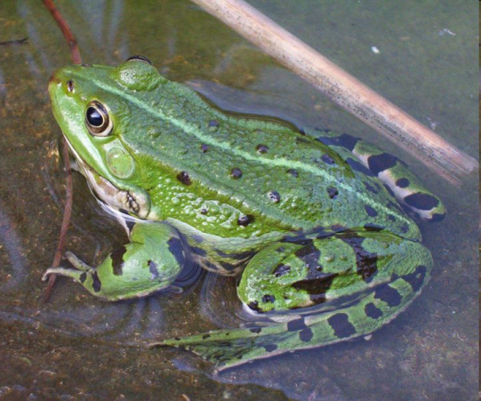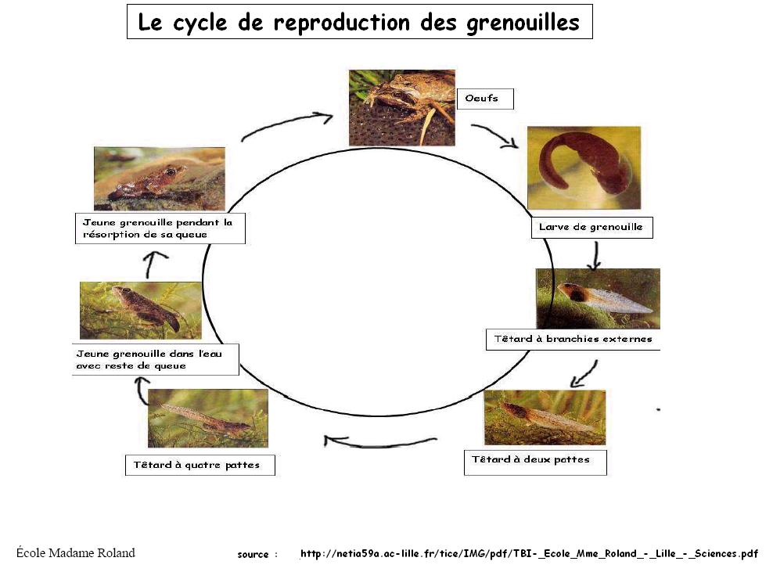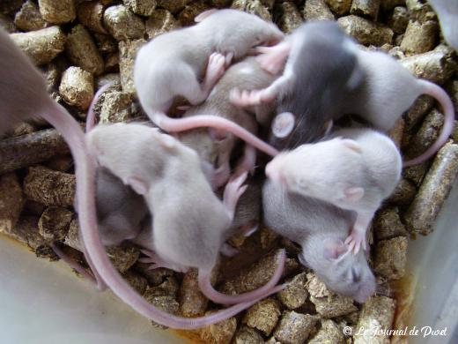a. b. c.

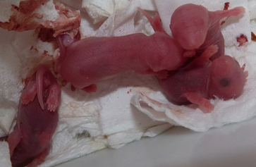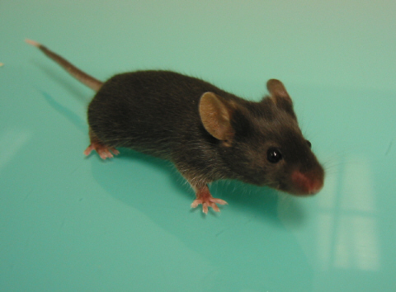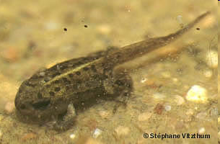d. e. f.

g. h.

**Animal 1** (.......................................):

**Animal 2** (.......................................):

* Lequel des 2 t'as semblé le plus facile à remettre dans l'ordre ? Pourquoi ?

* Quels sont les changements qui s'opèrent chez la grenouille ? Essaye de les donner dans l'ordre d'apparition.

Je retiens

Chez certains animaux, les jeunes ont la forme de ............................... mais en plus petit. C'est ce que l'on appelle le .....................................................

Pour d'autres animaux, le développement embryonnaire donne .................... qui n'a pas la même forme que l'adulte (ni le même mode de vie). On appelle cela .............................................................................. Pour arriver à la forme adulte, la ................. va devoir passer par plusieurs ......................................... importantes: ..................................................

## En résumé

Avec toutes ces nouvelles notions, établissons un tableau de synthèse pour y voir plus clair.

|  |  |  |  |  |  |
| --- | --- | --- | --- | --- | --- |
| **Vertébrés** |  |  |  |  |  |
| **Exemple** |  |  |  |  |  |
| **Fécondation** |  |  |  |  |  |
| **Type de reproduction** |  |  |  |  |  |
| **Développement** |  |  |  |  |  |

# La reproduction humaine

## La ligne du temps de ma vie

|  |  |  |  |  |  |  |  |
| --- | --- | --- | --- | --- | --- | --- | --- |
|  | **grossesse** | **Bébé** | **Enfance** | **Puberté** | **Adolescence** | **Adulte** | **Vieillesse** |
| **Durée** |  |  |  |  |  |  |  |

## Les organes reproducteurs

A partir de la lecture du document n°1, complète les légendes des schémas représentant les appareils reproducteurs masculins et féminins.

Document n°1: Le rancart

L'organe d'accouplement de l'homme est appelé pénis. Le pénis en érection, rendu rigide par un afflux de sang, pénètre dans l'organe d'accouplement correspondant de la femme, le vagin. Le pénis éjacule une petite quantité de liquide appelé sperme qui renferme environ 300 millions de minuscules cellules mobiles appelés spermatozoïdes. Les spermatozoïdes sont fabriqués dans les deux testicules, glandes logées dans les bourses situées entre les cuisses de l'homme. Ces spermatozoïdes sont les gamètes mâles, c'est à dire les cellules reproductrices qui contiennent chacune un demi-plan de fabrication de l'espèce humaine. Le second demi-plan de fabrication est contenu dans les gamètes femelles ou ovules, fabriqué dans les ovaire libérant alternativement un ovule tous les jours. L'ovule libéré est capté par la trompe qui coiffe l'ovaire et est conduit par l'oviducte dans l'utérus de la femme.

Les spermatozoïdes, introduits par l'homme dans le vagin, franchissent le col de l'utérus et vont à la rencontre de l'ovule qui progresse vers eux. La multitude de spermatozoïdes cerne l'ovule mais un seul d'entre eux pourra traverser la paroi de l'ovule. Les deux demi-plans de fabrication mâle et femelle fusionnent: c'est la fécondation interne. Pour qu'elle soit effective, la rencontre des gamètes doit se dérouler dans l'oviducte.

### Appareil génital féminin

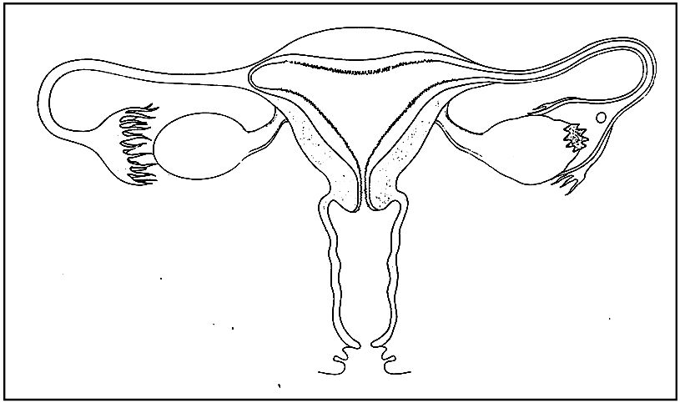dfem

### Appareil génital masculin

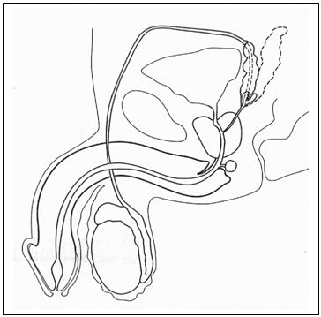

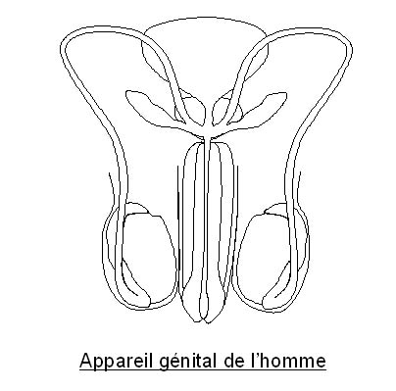

Etablis un tableau comparatif des organes reproducteurs mâles et femelles

|  |  |  |  |
| --- | --- | --- | --- |
|  |  | appareil reproducteur ♂ | appareil reproducteur ♀ |
| **Description** | glandes principales |  |  |
| cellules reproductrices |  |  |
| organe d'accouplement |  |  |
| **Fonctionnement** | type de fonctionnement  (cyclique ou continu) |  |  |
| durée |  |  |

## Etre capable de transmettre la vie

### Le trajet de l'ovule

Relie les différentes cases pour faire correspondre les phrases avec le schéma adéquat.

|  |  |  |  |  |
| --- | --- | --- | --- | --- |
| **(1)**  A partir de la puberté, et, en moyenne, tous les 28 jours, un ovule mûrit à la surface d’un des deux ovaires. | **(2)**  L'ovule est expulsé et est capté par le pavillon de la trompe. | **(3)**  Il s'engage dans l'oviducte. | **(4)**  Durant ce temps, une hormone agit sur la paroi de l'utérus qui se prépare à recevoir un éventuel ovule fécondé ou cellule-œuf. (épaississement de la paroi) | **(5)**  Pas de cellule-œuf. Toute la "muqueuse d'accueil" s'effondre et s'en va. Ce sont les menstruations ou règles. |
| o  o | o  o | o  o | o  o | o  o |
| d5 | **d6** | **d7** | **d8** | **d9** |

### Le cycle menstruel

Comprendre le cycle menstruel de la femme en observant les explications suivantes.

La survie d'un ovule est de 24 à 36 h après la ponte ovulaire.

Après l'ovulation, 2 cas sont possibles :

1. l'ovule n'est pas fécondé. Il n'y a pas de grossesse : les règles surviennent à la fin du cycle, 14 jours après l'ovulation.
2. l'ovule est fécondé : il y a grossesse. Il n'y a plus de règles.

La première partie du cycle est considérée comme une période de fécondation possible car la date d'ovulation est toujours imprévisible. La deuxième partie (après ovulation) est de 14 jours.

*ATTENTION : cette description n’est nullement une méthode contraceptive, d'autant que la durée de vie des spermatozoïdes est de 3 à 5 jours.*

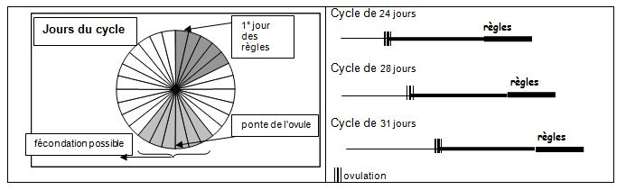

Répondre aux questions

Quand débute le cycle ?

Quelle est la durée moyenne d’un cycle ?

Quelle est la durée des règles ?

Quelle est la période de fécondation possible, pourquoi est-elle variable ?

Quand a lieu l'ovulation ?

Quelle est la durée de vie d’un ovule ?

Quelle est la durée de vie moyenne d’un spermatozoïde ?

Pourquoi y-a-t-il des saignements, des règles ?

Peut-on utiliser ces données comme moyen contraceptif ?

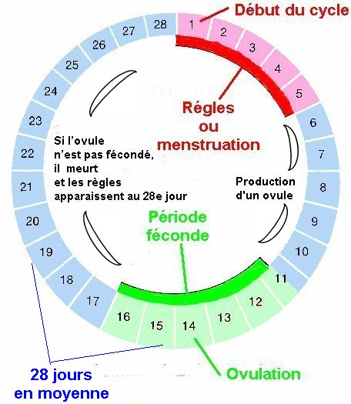

## Le trajet des spermatozoïdes

**SAVOIR FAIRE** : à partir d’une série de photos, y compris ta photo, illustrer un texte.

Tu reçois une liste de photos placées d’une manière aléatoire, tu les découpes et les replaces en fonction du texte..

Ton premier album photo

*"Bonjour, je m’appelle gamète,*

*mais les copains me surnomment* ***spermatozoïde****."*

*"J’ai été fabriqué il y a quelques jours dans une petite usine*

*très active :* ***les testicules****."*

"*A peine né, j’ai été expédié vers la prostate et*

*les vésicules séminales, comme un vulgaire colis."*

*"Attention, je n’étais pas seul, nous étions des millions à nous*

*baigner dans le liquide qui a été affublé d’un drôle de nom :*

*le* ***sperme****."*

*"Un beau jour, j’ai été expulsé,* ***éjaculé*** *comme disent les adultes*

*Ouste dehors, tout simplement pour le plaisir des parent...*

*Et c’est ainsi que je me suis retrouvé dans le* ***vagin*** *d’une future mère*

*pour un très long voyage..."*

*"A peine arrivé, je me suis senti attiré par je ne sais quoi. . .*

*toujours est-il que je me suis mis à migrer vers l’utérus,*

*au pas de course, une vraie bousculade,*

*comme au marathon de New York.*

*Les plus faibles d’entre-nous ont vite renoncé à cette bousculade.*

*Epuisés qu’ils étaient les pauvres !*

*Que c’est beau un* ***utérus****, ça a l’air douillet, mais*

*pas le temps d’observer plus, il faut avancer."*

"*A la sortie de l’utérus, deux routes.*

***Laquelle prendre ?***

*Mon intuition me dit de prendre à droite.*

*Et hop, c’est parti !*

***Je suis irrésistiblement attiré, mais par quoi ?****"*

*Un panneau m’indique : TROMPE, Arrivé 10cm*

*"Je vais enfin savoir ce qui m’attire.*

*Super !!! Un gamète à forme ronde : un* ***ovule****."*

*"Comme des bêtes curieuses, nous tournons autour."*

*"Tiens ! Une porte ... c’est décidé, j’entre.*

*Zut. La porte se referme derrière moi, mais ... je suis seul et prisonnier par*

*dessus le marché... "*

**Panique à bord, que faire ?**

*C’est alors qu’une voix douce me dit :*

*"T’en fais pas mon gars, ce n’est pas une prison ici, viens vers moi,*

*nous allons fusionner pour former une cellule-œuf.*

*Notre union, ou* ***fécondation****, donnera un embryon qui deviendra*

*le plus bel être humain au monde".*

*"Il te faudra du temps à toi l’embryon,*

*plus ou moins 9 mois, mais tu iras*

*attendre dans un petit nid creusé*

*exprès pour toi dans la paroi de l’utérus."*

*"Après 9 mois, tu sortiras dans un nouveau monde,*

*mais des mains secourables saisiront ton menton*

*pour relever ta tête et t'aider à franchir tous les obstacles.*

*C'est l’****accouchement****!"*

*"Tu verras, ce sera merveilleux !!!*

*… Comme tu es beau - belle !"*

## La grossesse

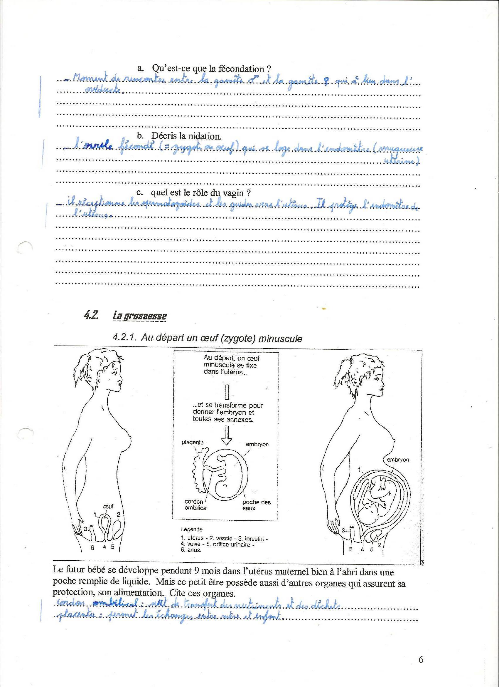

Le futur bébé se développe pendant 9 mois dans l'utérus maternel bien à l'abri dans une poche remplie de liquide. Mais ce petit être possède aussi d'autres organes qui assurent sa protection, son alimentation. Cite ces organes.

## Développement de l'embryon

Une fois qu’il y a eu fécondation, l’ovule fécondé se loge dans la paroi de l’utérus et se développe…

Observe les documents ci-dessous et répond aux questions qui suivent.

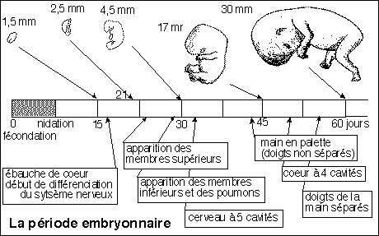

**Document 1**

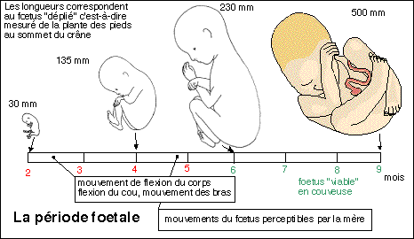

**Document 2**

1. Où tout cela se déroule-t-il ?

…………………………………………………………………………………………

1. Que représente l’ensemble des 2 documents ci-dessus ?

…………………………………………………………………………………………

1. Quelle est la première des 2 périodes ?

…………………………………………………………………………………………

1. La période embryonnaire commence quand ?

…………………………………………………………………………………………

1. Elle dure de combien de temps ?

…………………………………………………………………………………………

1. Quel nom porte l’enfant durant cette période ?

…………………………………………………………………………………………

1. La période fœtale commence quand ?

…………………………………………………………………………………………

1. Elle dure de combien de temps ?

…………………………………………………………………………………………

1. Quel nom porte l’enfant durant cette période ?

…………………………………………………………………………………………

Les embryons ont tous besoin de nourriture !

|  |  |
| --- | --- |
| **Comment l’embryon (bébé) peut-il manger ?**  foetus%20echange    Sang de  la maman | **Comment l’embryon (poussin) peut-il manger ?**  poussin%20échange  la coquille |
| Annote le schéma et colorie   1. en vert : l'enveloppe de protection et d’échanges 2. en bleu : l'embryon 3. en orange : la relation embryon-source de nourriture | |
| aliments  oxygène  dioxyde de carbone  déchets  source : **sang de sang de**  **la maman l'embryon** | aliments  oxygène  dioxyde de carbone  déchets    sources : **- blanc + jaune sang de**  **- chambre à air l'embryon** |
| Place des flèches sur les 2 "*modèles d'échanges*" ci-dessus pour expliquer dans quel sens se font ces échanges. | |

Observe les 2 schémas et découvre comment les embryons se nourrissent.

Complète le tableau de synthèse :

|  |  |  |
| --- | --- | --- |
|  | **bébé** | **poussin** |
| l'embryon se nourrit, puise ses matières nutritives  *dans …* |  |  |
| l'embryon respire, puise son oxygène *dans …* |  |  |
| l'embryon rejette son dioxyde de carbone *dans …* |  |  |
| le développement de l'embryon se fait à  *l'intérieur – à l'extérieur*  de l'organisme maternel. |  |  |
| organe d’échanges |  |  |
| exemples |  |  |

## L'accouchement

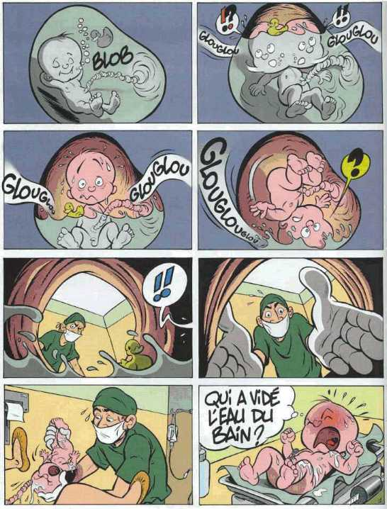

Que se passe t-il lors de l'accouchement ?

Par quoi l'enfant est-il relié à sa mère ?

Mais l’accouchement ne se produit pas de manière aussi directe. Il y a des signes avant-coureurs. Les connais-tu ?

Cites-les puis explique en quoi ils consistent :



## Contraception

Tout d’abord que signifie ce mot ?

**Contraception (ta propre définition):**

**Contraception:**

Il existe plusieurs moyens contraceptifs mais les 2 plus connus sont :



# Exercice de synthèse

Complète la grille pour faire apparaître un mot qui signifie **"transformation profonde".**

|  |  |  |  |  |  |  |  |  |  |  |  |  |  |  |  |  |  |  |
| --- | --- | --- | --- | --- | --- | --- | --- | --- | --- | --- | --- | --- | --- | --- | --- | --- | --- | --- |
| 1. L'hirondelle la fait 2 fois par an 2. La grenouille les abandonne dans l'eau 3. Glande reproductrice ♂ 4. Stade intermédiaire du développement 5. Cellule reproductrice ♂ 6. Glande reproductrice ♀ 7. Fonction qui assure la pérennité (la continuité) de l'espèce 8. Période où les organes reproducteurs se mettent à fonctionner 9. Leur ancien nom est « Batraciens » 10. Qui pond des œufs 11. L'excitation visuelle en est un 12. Emission de sperme   **Mot caché: ..............................................................** |  |  |  |  |  |  |  |  |  |  |  |  |  |  |  |  |  |  |
|  |  |  |  |  |  |  |  |  |  |  |  |  |  |  |  |  |  |
|  |  |  |  |  |  |  |  |  |  |  |  |  |  |  |  |  |  |
|  |  |  |  |  |  |  |  |  |  |  |  |  |  |  |  |  |  |
|  |  |  |  |  |  |  |  |  |  |  |  |  |  |  |  |  |  |
|  |  |  |  |  |  |  |  |  |  |  |  |  |  |  |  |  |  |
|  |  |  |  |  |  |  |  |  |  |  |  |  |  |  |  |  |  |
|  |  |  |  |  |  |  |  |  |  |  |  |  |  |  |  |  |  |
|  |  |  |  |  |  |  |  |  |  |  |  |  |  |  |  |  |  |
|  |  |  |  |  |  |  |  |  |  |  |  |  |  |  |  |  |  |
|  |  |  |  |  |  |  |  |  |  |  |  |  |  |  |  |  |  |
|  |  |  |  |  |  |  |  |  |  |  |  |  |  |  |  |  |  |